ラクトリンゲル液"フソー" （500mL袋）
 |  | 弊社販売製品 | 標準製剤（同効薬）
製品名 |  | ラクトリンゲル液"フソー" | 日本薬局方 L－乳酸ナトリウムリンゲル液  ラクテック注
会社名 |  | 扶桑薬品工業
販売開始年月² |  | 1987年10月 | 1967年3月
薬価¹ |  | 248円/袋 | 248円/袋
診療報酬上の扱い |  | ―（銘柄名収載） 基礎的医薬品 | ―（銘柄名収載） 基礎的医薬品
薬効分類名² |  | 乳酸ナトリウム加リンゲル液 | 乳酸リンゲル液
規制区分² |  | 処方箋医薬品（注意－医師等の処方箋により使用すること）
組成・性状^{２} | 有効成分  1袋（500mL）中 | 日局 塩化ナトリウム 3g  日局 塩化カリウム 0.15g  日局 塩化カルシウム水和物 0.1g  乳酸ナトリウム液 2.21g  （乳酸ナトリウムとして 1.55g） | 塩化ナトリウム 3.0g  塩化カリウム 0.15g  塩化カルシウム水和物 0.10g  L-乳酸ナトリウム液^{注）} 1.55g  注）L-乳酸ナトリウムとしての分量
組成・性状^{２} | 添加物  1袋（500mL）中 | pH調節剤 塩酸 適量 | 炭酸水素ナトリウム 適量
組成・性状^{２} | 電解質濃度
   | mEq/L
  Na⁺ | 130.4
  K⁺ | 4.0
  Ca²⁺ | 2.7
  Cl－ | 109.4
  Lactate－ | 27.7
   | mEq/L
  Na⁺ | 130
  K⁺ | 4
  Ca²⁺ | 3
  Cl－ | 109
  L-Lactate－ | 28
組成・性状^{２} | 性状 | 無色澄明の液 | 無色澄明の液
組成・性状^{２} | pH | 6.0～7.5 | 6.0～7.5
組成・性状^{２} | 浸透圧比  (生理食塩液に対する比) | 0.8～1.0 | 約1
効能・効果² |  | 【標準製剤と同じ】  ○循環血液量及び組織間液の減少時における細胞外液の補給・補正  ○代謝性アシドーシスの補正
用法・用量² |  | 【標準製剤と同じ】  通常成人、1回500～1000mLを点滴静注する。投与速度は通常成人1時間当たり300～500mLとする。なお、年齢、症状、体重により適宜増減する。
貯法² |  | 室温保存 | 室温保存
有効期間² |  | 3年 | 3年
製品画像 |  | 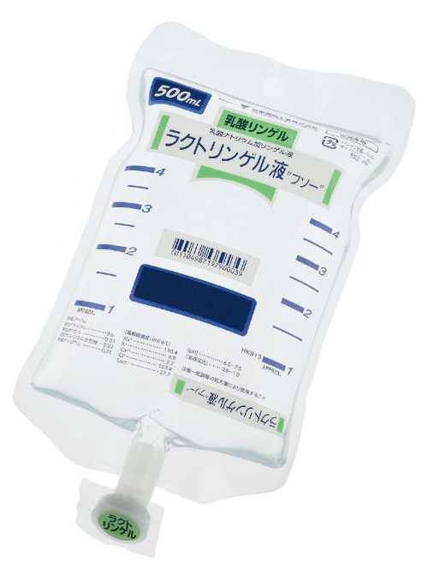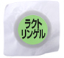  ゴム栓部識別シール
包装 |  | 500mL 20袋 ソフトバッグ | 500mL 20袋 ソフトバッグ
備考
1. 令和8年3月5日の薬価基準改定告示に基づく
2. 電子添文を参考に記載 （弊社販売製品：2025年1月改訂第2版、標準製剤(同効薬)：2023年3月改訂第1版）

